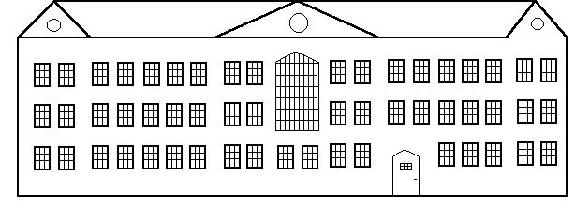
Tolna Megyei

Büntetés-végrehajtási Intézet
7100. Szekszárd, Béla tér 4

Szám: /2008.

Dr. Palló József bv. ezredes
Főosztályvezető Úr részére

Bv.Országos Parancsnokság

Jogi és Titkársági Főosztály

B u d a p e s t

Tisztelt Alezredes Úr!

Mellékelten megküldöm az 1-1/98/2004 sz. OP intézkedés alapján a Tolna Megyei Büntetés-végrehajtási Intézet használatában lévő személygépkocsi és a bv. szervek által a dolgozók javára kötött mobiltelefonok 2008. II. negyed éves adatszolgáltatását.

Szekszárd 2008. július 16.

Üdvözlettel:
Balázs Péter bv.ezredes
intézetparancsnok

Készült: 2 példányban

Kapják: címzett
irattár

Melléklet 2 lap

3 sz. melléklet

Tolna Megyei

Büntetés-végrehajtási Intézet
7100. Szekszárd, Béla tér 4.

Adatszolgáltatás a bv. szerv tulajdonában lévő személygépjárművekről
2008.II. negyed év

A személygép-jármű típusa | A személygépko-csik száma | A gépjármű be-szerzési költsége | A gépjármű fenn-tartási költsége | A gépjármű üze-meltetési költsége
Opel Astra-G | 1 db | 2.980.829,- | 15.649,- | 190.497,--

4 sz. melléklet

Tolna Megyei

Büntetés-végrehajtási Intézet
7100. Szekszárd, Béla tér 4.

Adatszolgáltatás a bv. szerv a dolgozók javára kötött mobiltelefon előfizetések száma és a hívásoknak a munkatársak által térített összeggel csökkentett költségeiről.
2008.II. negyed év

Sorszám | Telefonszám | Használó | Költség
01. | 06(30)2504042 | Parancsnok | 14.545,-
 |  | Összesen: | 21.859,-

